お食事

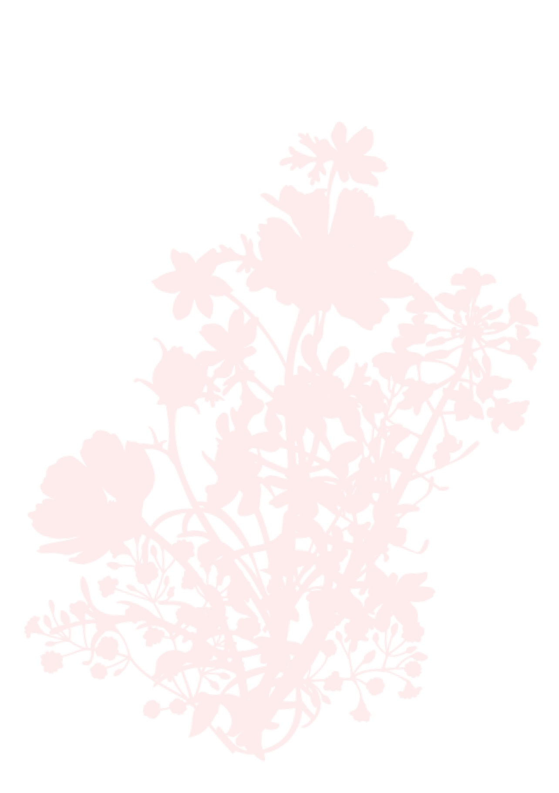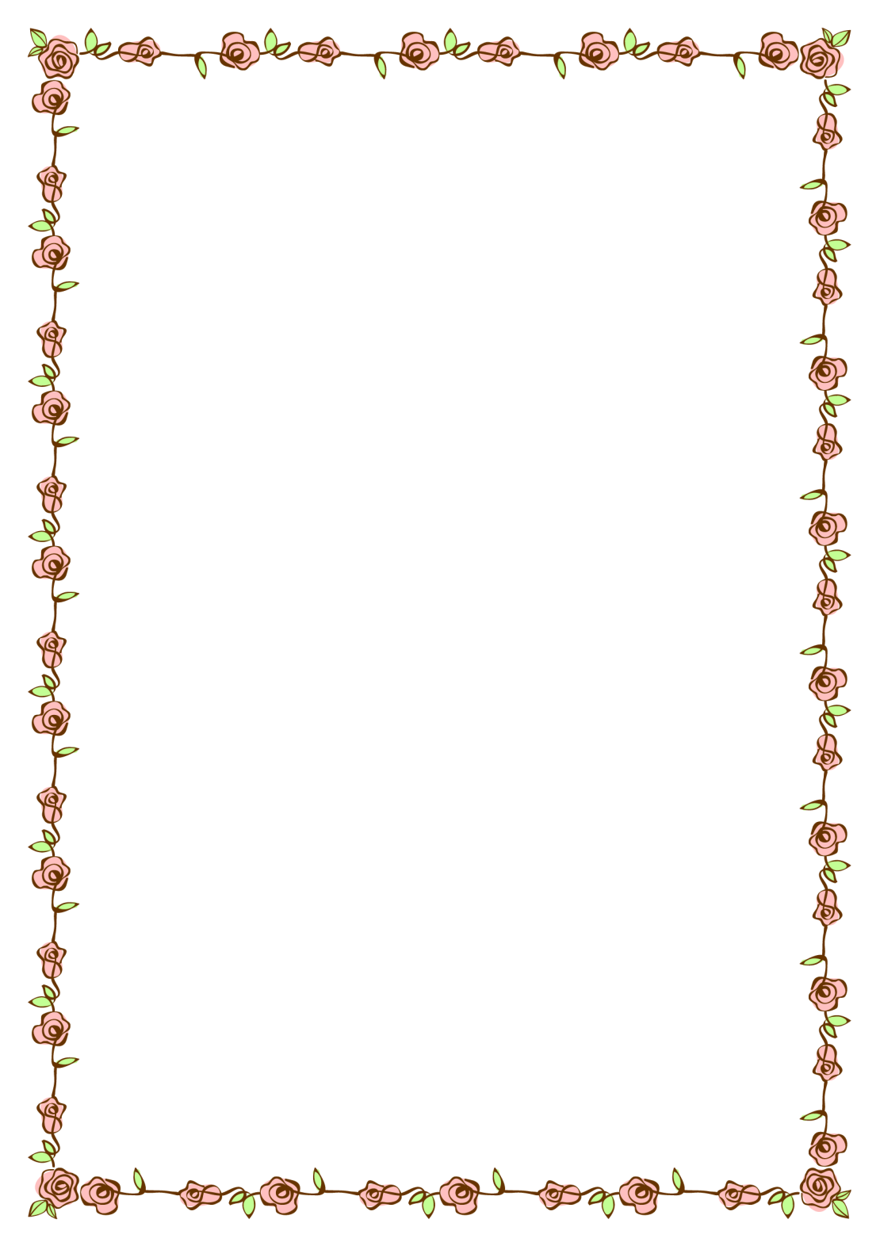

祝い前菜

旬の贅沢な盛り合わせ

御造り

近海活真鯛の姿造り　祝膳至宝の金箔賑やかに

鱶鰭

フカヒレの姿煮

揚物

蟹爪の香味揚げと旬野菜の盛り合わせ

寿肴

オマールエビのチリソース　フランスパンを添えて

祝い肴

特選和牛フィレ肉のステーキ　ジャポネーズソース

おしのぎ

にぎり寿司

デザート

シャーベットのパナシェ

珈琲



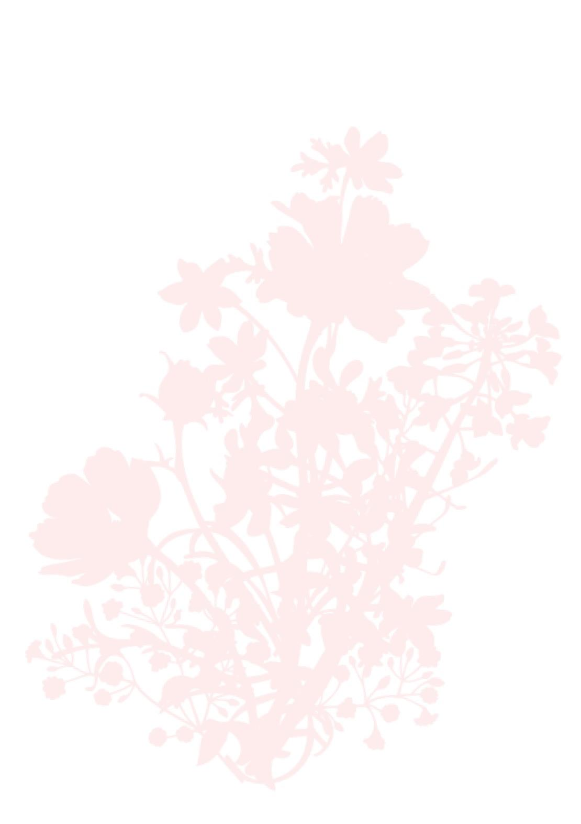

式次第

式次第やメニュー表

列席者入場

新郎新婦入場

開宴の辞

媒酌人挨拶

ご来賓ご祝辞

乾杯

新婦お色直し

祝宴

新婦入場

ケーキ入刀

ご友人祝辞

余興

お色直し退場

キャンドルサービス入場

花束贈呈

両家代表謝辞

新郎謝辞

退場

閉宴の辞



生年月日：1992年1月7日

出身地：和歌山県 橋本市

趣味：園芸

特技：書道 けん玉

子供時代の夢：服飾デザイナー

好きな言葉：なんとかなる

第一印象：よく笑う人

相手の好きな所：寛大なところ

新郎に一言：わがままな私ですが宜しくお願いします

**野村 理子**



**～プロポーズ～**

プロポーズの言葉は「僕の

愛を一生あなたにささげます」でした。　ネットで調べて決めたそうです（笑）

**～出会い～**

出会いはバーベキュー大会

友達に誘われて参加した理子を一目で気に入った真一は再会の約束を取り付けました

**～初デート～**

初デートは富士急ハイラン

ド　スケートが上手な真一のエスコートで盛り上がり、デートは大成功！



**～ケンカ～**

二人は順調に距離を縮めま

すが時にはケンカも。主な原因は真一がメールを返さない事

生年月日：1990年10月12日

出身地：埼玉県 越谷市

趣味：剣道　自転車

特技：英検1級

子供時代の夢：白バイ警官

好きな言葉：自由

第一印象：超クールな女性だと思いました

相手の好きな所：自分を信頼してくれる

新婦に一言：ずっと一緒でいてください

**五十嵐 真一**